# 入职、投保流程二期后台管理系统需求详细规格说明书

**20180906**

保 密

振利软件科技有限公司

2018年09月

文档信息

|  |  |  |  |  |  |  |
| --- | --- | --- | --- | --- | --- | --- |
| 文档名称 | | 入职、投保流程二期后台管理系统需求详细规格说明书20180906 | | | | |
| 作者 | | 周明明 | | | | |
| 说明 | | 是对一期“投保流程”的优化，添加“入职”流程型业务 | | | | |
| 文件名称 | | 入职、投保流程二期后台管理系统需求详细规格说明书—V0.1 | | | | |
| 修订历史 (REVISION HISTORY) | | | | | | |
| 版本 | 章节 | | 类型 | 日期 | 作者 | 说明 |
| V0.1 | 全 | | C | 2018/09/06 | 周明明 | 创建文档 |
|  |  | |  |  |  |  |
|  |  | |  |  |  |  |
|  |  | |  |  |  |  |

**说明：类型－创建（C）、修改（U）、删除（D）、添加（A）；**

|  |  |  |  |
| --- | --- | --- | --- |
| **评 审 记 录** | | | |
| **角 色** | **签 名** | **日 期** | **说 说明** |
|  |  |  |  |
|  |  |  |  |

目录

入职、投保流程二期后台管理系统需求详细规格说明书 1

文档信息 2

1 概述 5

1.1 目的 5

1.2 范围 5

1.3 约定、限制及假设 5

2 业务流程 5

2.1 业务流程图 5

2.2 业务要点说明 5

3 业务需求 6

3.1 流程配置管理—基础数据设置 6

3.1.1 功能介绍 6

3.1.2 路径 7

3.1.3 规则 7

3.1.4 提示语 7

3.1.5 流程图 7

3.1.6 界面原型 7

3.1.7 数据输入输出 10

3.2 流程配置管理—流程设置 10

3.2.1 功能介绍 10

3.2.2 路径 10

3.2.3 规则 10

3.2.4 提示语 12

3.2.5 流程图 14

3.2.6 界面原型 14

3.2.7 数据输入输出 20

3.3 流程配置管理—期数设置 25

3.3.1 功能介绍 25

3.3.2 路径 25

3.3.3 规则 26

3.3.4 提示语 26

3.3.5 流程图 27

3.3.6 界面原型 27

3.3.7 数据输入输出 33

4 参考文档 37

# 概述

## 目的

支持入职、投保的业务场景的流程配置。

## 范围

## 约定、限制及假设

需联网使用；

需管理员登录后台管理系统使用。

可使用人群：配置了“流程配置管理”菜单的管理员。

# 业务流程



## 业务流程图

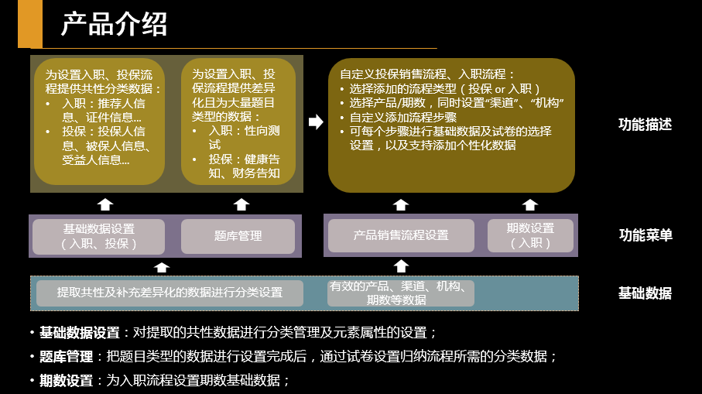

## 业务要点说明

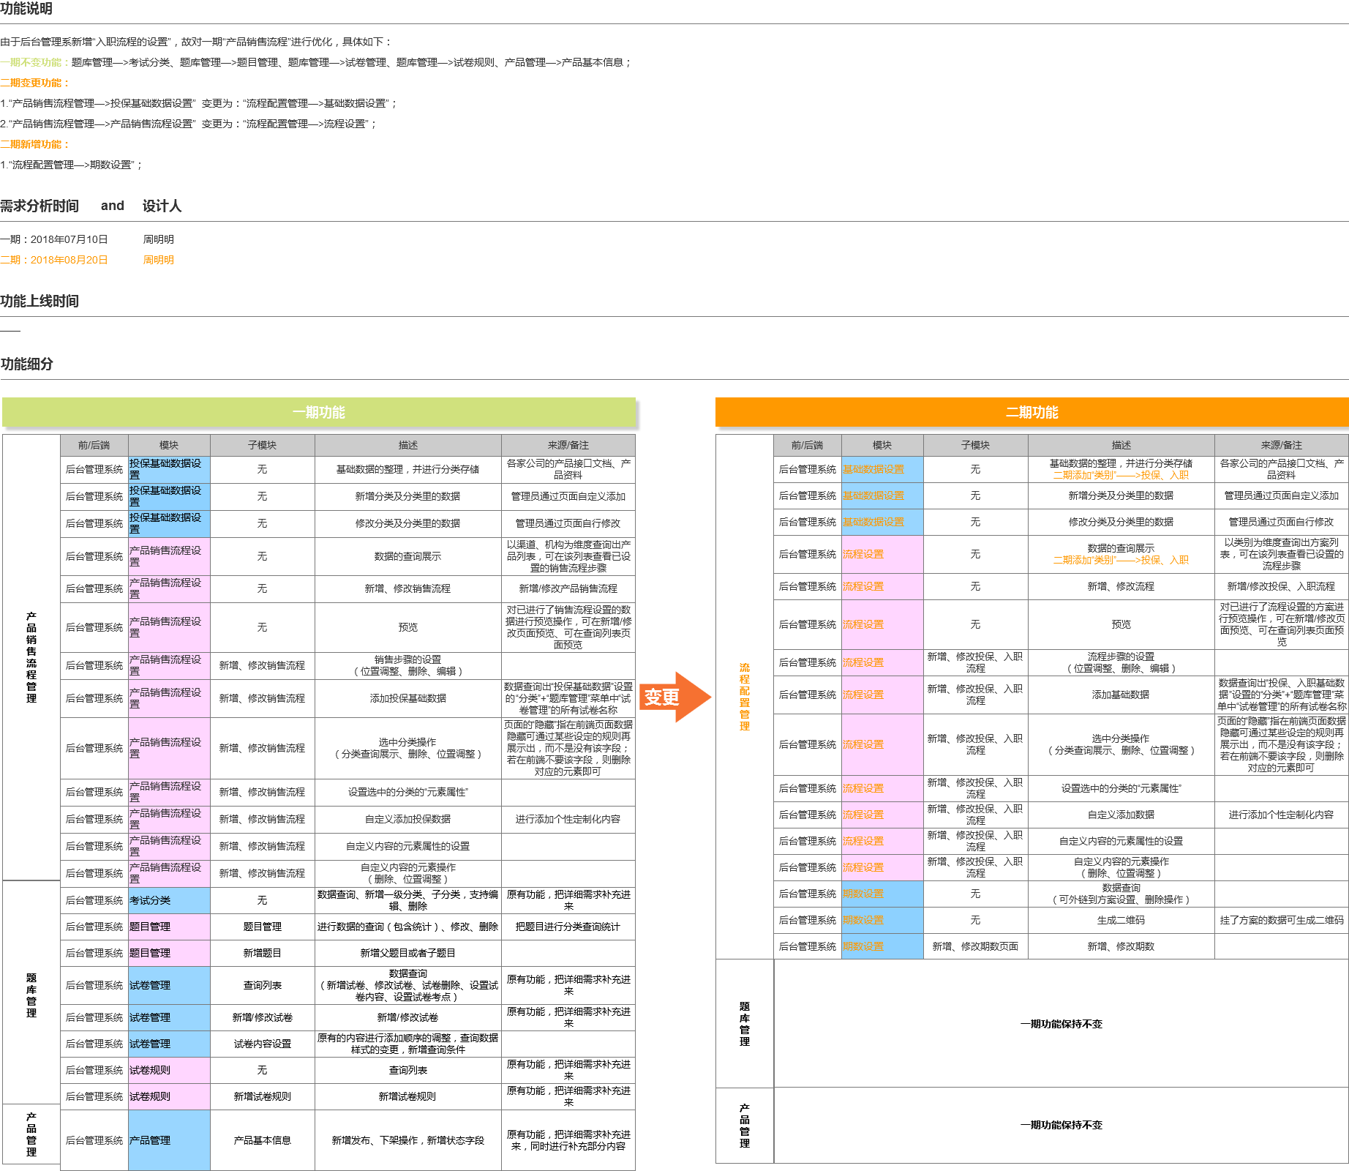

# 业务需求

在现有的后台管理系统上把“产品销售流程管理”菜单名称修改为“流程配置管理”；“投保基础数据设置”菜单名称修改为“基础数据设置”；“产品销售流程设置”菜单名称修改为“流程设置”；同时新增“期数设置”功能菜单。

在“基础数据设置”、“流程设置”中进行类别的分类，二期主要为新增“入职”类别。



## 流程配置管理—基础数据设置



### 功能介绍

在现有的“基础数据设置”功能模块进行添加“入职”类别的基础数据设置。

### 路径

流程配置管理——>基础数据设置

### 规则

1. 该文档的原型基础样式仅供参考，请基于现有的后台管理系统的框架进行开发或以UI设计为准。
2. 在一期的基础上新增类别：投保、入职
3. “投保”类别保持一期不变；
4. “入职”类别同一期的“投保”类别的样式和逻辑相同。
5. 当点击“投保”类别时，查询的“分类/元素/元素属性”是“投保”类别下的数据；点击“入职”类别时，查询的“分类/元素/元素属性”是“入职”类别下的数据；

### 提示语

### 流程图

### 界面原型

1. 点击“基础数据设置”菜单，默认展示“投保”类别下的“分类”数据，当点击“入职”类别下的某个“分类”中的某个“元素”值时，页面如下所示：

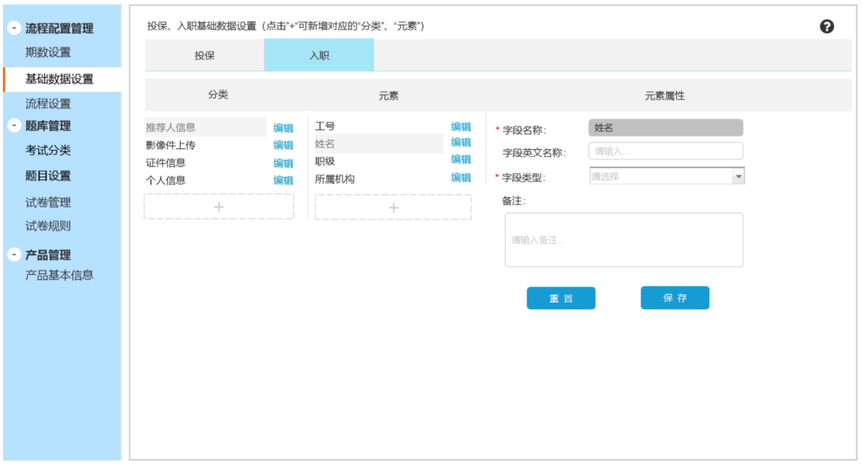

注：（1）新增内容

a.在原有的“分类/元素/元素属性”上方新增“投保”、“入职”类别，如图红色区域所示：

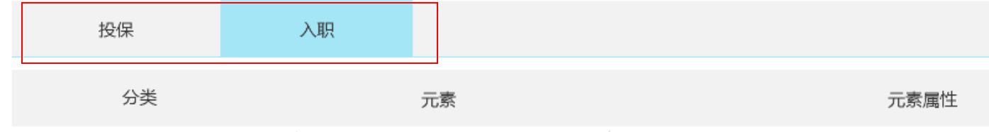

b.点击“基础数据设置”菜单，默认展示“投保”类别下的“分类”数据，即“投保”类别为高亮，“入职”类别非高亮状态；

c.需要为“元素属性”的“字段类型”的下拉列表中新增一个“人脸识别”值，同时需要前端对该类型进行相应的开发（设置插件及前端展示样式），样式如下图红色区域所示：

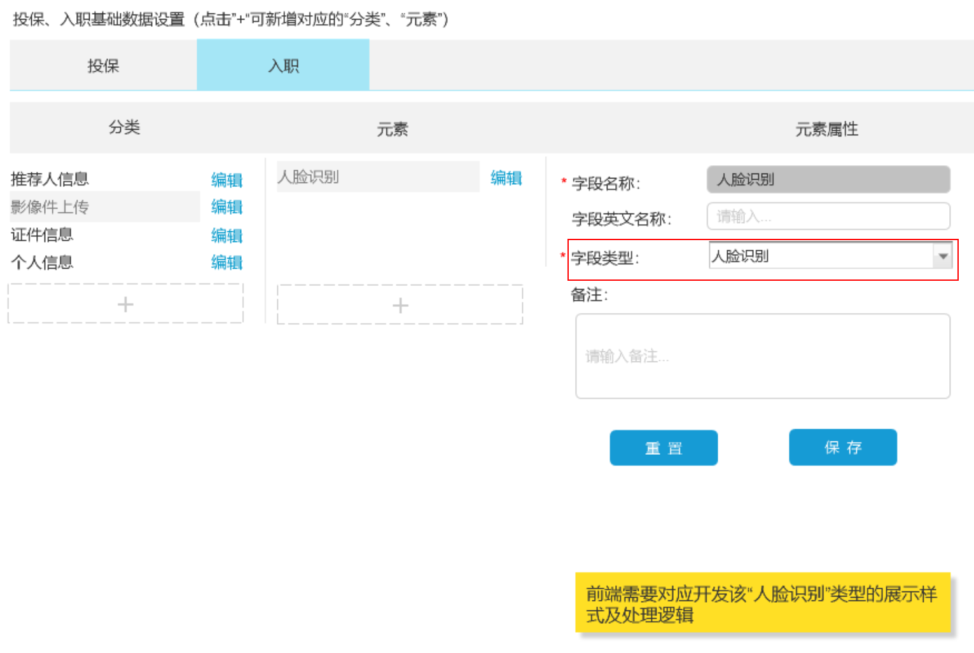

当“字段类型”选择“人脸识别”时，“元素属性”无其他字段的展示，如上图所示，依旧为默认的四个字段设置；

（2）变更内容

a.“投保”、“入职”类别上方的文案进行变更，变更后的文案为：

投保、入职基础数据设置（点击“+”可新增对应的“分类”、“元素”）

无论该页面的数据如何变，该处的文案及位置不变，如图红色区域所示：

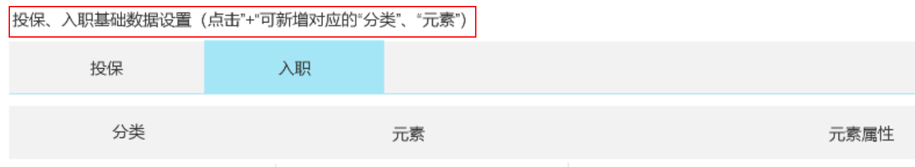

b. icon的文字进行变更（样式不变），变更后的文字为：

温馨提示：

1.点击不同的类别（eg：投保、入职）则是设置不同的基础数据；

2.流程设置功能模块中的流程步骤的内容来源于此设置，请慎重操作。

3.若“元素属性”必录项未设置，那么该元素无法在流程设置页面中查询出供操作，请设置时尽量完善。

4.当元素有标识时，则代表为该元素设置成某个对象里的字段，请慎重为元素设置“字段类型”。

样式如图所示：

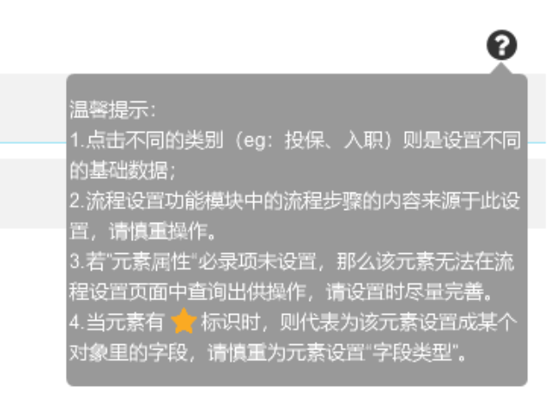

无论该页面的数据如何变，该处的icon位置及气泡弹框的文案均不变；该的样式以UI设计为准，且同此处的相同；

（3）其他未描述的内容为一期不变的内容（包含样式、逻辑）；

### 数据输入输出

## 流程配置管理—流程设置



### 功能介绍

在现有的“流程设置”功能模块进行添加“新增入职流程”类别的流程设置。

### 路径

流程配置管理——>流程设置

### 规则

1. 该文档的原型基础样式仅供参考，请以现有的后台管理系统的框架进行开发或以UI设计为准。
2. 本次开发上线，如果前端有险种的关联/打包售卖，那么前端取此处设置的销售流程的并集进行展示。
3. 数据共有四种状态：

* 已保存：是指添加的数据点击了【保存】操作，保存到数据库但是没有发布到前端的流程；
* 已上架：是指数据在新增时点击【发布】，同时“系统当前时间”在“销售/期数时间段”之内；同时该状态对应的数据可在前端进行操作。
* 待上架：是指数据在新增时点击【发布】，同时“系统当前时间”在“销售/期数时间段”之前；
* 已下架：是指数据在新增时点击【发布】，同时“系统当前时间”在“销售/期数时间段”之后；

1. 每条数据共有2个时间，分别为：

* 时间：默认查询展示出“产品管理——>产品基本信息”设置的“自动上架时间段”或者“流程配置管理——>期数设置”设置的“期数时间段”，且均不支持在该模块修改；
* 最后修改时间：修改/新增数据时，此时该系统时间为最后修改时间；

1. 操作逻辑：

* 修改可对“已保存”、“已下线”状态的数据进行修改；
* 每次只能对一条数据进行修改操作；
* 选中一条数据进入到对应的该流程的编辑页面，带出该流程最后一次保存的所有数据，对该话题进行【保存】或者【发布】操作时，数据状态流转参考第3条。

1. “投保销售流程”的新增/修改：同一个产品、同一个渠道、同一个销售机构不可设置多个销售流程，故点击【保存】或者【发布】按钮时，如果同一个产品，同一个销售渠道的同一个销售机构已设置了销售流程，那么当前页面需要进行弹框提示，提示语：xx（xx为已有流程的机构的渠道名称）渠道的xx机构（xx为已有流程的机构的名称，同一个渠道却有多个机构已有流程，此处使用“、”进行间隔列出所有的机构名称）已设置了流程步骤，请不要重复设置！<Eg：个险销售渠道的北京分公司、天津分公司机构已设置了销售流程步骤，请不要重复设置！>；如果多个渠道的多个机构已经设置了销售流程，那么进行错误提醒时需要以渠道维度进行分开提醒，使用“、”进行间隔<Eg：个险销售渠道的北京分公司、天津分公司机构、银保渠道的北京分公司、河北分公司机构已设置了销售流程步骤，请不要重复设置！>；
2. “入职流程”的新增/修改：同一个“类别”、同一个“期数名称”、同一个渠道、同一个机构不可设置多个流程，故点击【保存】或者【发布】按钮时，如果同一个类别同一个期数名称，同一个渠道的同一个机构已设置了流程，那么当前页面需要进行弹框提示，提示语：xx（xx为已有流程的机构的渠道名称）渠道的xx机构（xx为已有流程的机构的名称，同一个渠道却有多个机构已有流程，此处使用“、”进行间隔列出所有的机构名称）已设置了流程步骤，请不要重复设置！<Eg：个险销售渠道的北京分公司、天津分公司机构已设置了流程步骤，请不要重复设置！>；如果多个渠道的多个机构已经设置了流程，那么进行错误提醒时需要以渠道维度进行分开提醒，使用“、”进行间隔<Eg：个险销售渠道的北京分公司、天津分公司机构、银保渠道的北京分公司、河北分公司机构已设置了流程步骤，请不要重复设置！>；

### 提示语

1. “入职流程基本信息设置”提示语

|  |  |  |
| --- | --- | --- |
| **序号** | **提示类型** | **提示语** |
|  | 当“类别”为空时，  点击【保存】/【发布】按钮时，进行错误提示 | 提醒样式同现有框架的样式，提示语：  请选择类别 |
|  | 当“期数名称”为空时，  点击【保存】/【发布】按钮时，进行错误提示 | 提醒样式同现有框架的样式，提示语：  请选择期数名称 |
|  | 当“方案名称”为空时，  点击【保存】/【发布】按钮时，进行错误提示 | 提醒样式同现有框架的样式，提示语：  请输入方案名称 |
|  | 当“方案名称”已存在时，  点击【保存】/【发布】按钮时，进行错误提示 | 提醒样式同现有框架的样式，提示语：  该方案名称已存在 |
|  | 当“方案代码”为空时，  点击【保存】/【发布】按钮时，进行错误提示 | 提醒样式同现有框架的样式，提示语：  请输入方案代码 |
|  | 当“方案代码”已存在时，  点击【保存】/【发布】按钮时，进行错误提示 | 提醒样式同现有框架的样式，提示语：  该方案代码已存在 |
|  | 当“方案代码”不满足校验条件时，  点击【保存】/【发布】按钮时，进行错误提示 | 提醒样式同现有框架的样式，提示语：  方案代码只能录入英文字母、数字及特殊符号 |
|  | 当“渠道”为空时，  点击【保存】/【发布】按钮时，进行错误提示 | 提醒样式同现有框架的样式，提示语：  请选择渠道 |
|  | 当“机构”为空时，  点击【保存】/【发布】按钮时，进行错误提示 | 提醒样式同现有框架的样式，提示语：  请选择机构 |

### 流程图

### 界面原型

1. 点击“流程设置”菜单，页面如下所示：

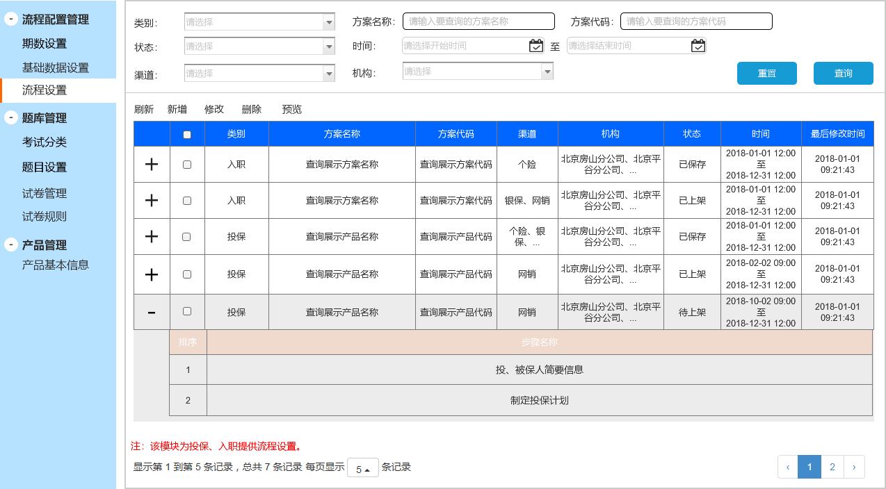

注：（1）变更内容

a.一期只查询出“投保”类别的数据，本次需新增“入职”类别的数据，故“流程设置”查询页面的“查询条件”和“查询列表”均进行了变化，字段的变化具体见“3.2.7 数据输入输出”

b.查询列表下方在分页查询上方添加一行文字描述，文字为（颜色以UI设计为准）：

注：该模块为投保、入职提供流程设置。

如图所示：

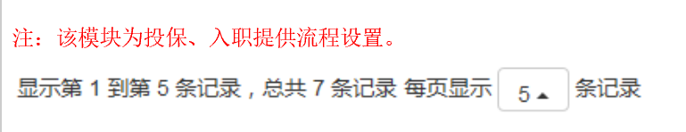

c.对查询列表的数据进行展开查询流程步骤的逻辑，保持现有不变；如果该条数据未设置流程步骤，那么点击该icon后，变为，则在该条数据下方进行提示语展示，如下图所示：

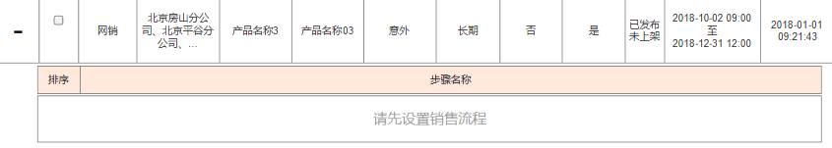（该截图仅供参考）

提示语描述为：请先设置流程步骤

d.如果数据未设置流程，那么点击【预览】，在当前页面进行弹出提示，如图所示：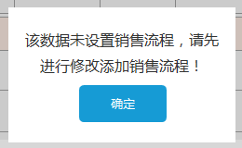（弹框文字仅供参考，请以绿色文字为准）；

* 弹框文案描述：该数据未设置流程，请先进行修改添加流程！
* 【确定】按钮：点击，关闭该弹框；

1. 点击【新增】按钮，进入到默认的“新增投保销售流程”类别的设置，页面如下所示：

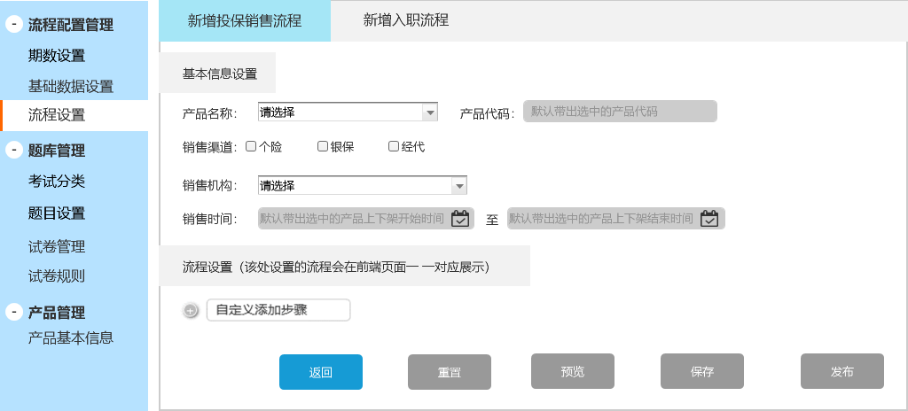

注：（1）点击【新增】则是默认进入到“新增投保销售流程”类别的新增页面，该“新增投保销售流程”类别为高亮，可通过鼠标点击“新增入职流程”进行切换新增入职的流程；

1. 点击“新增入职流程”类别，则进入到新增入职流程的页面，页面如下图所示：

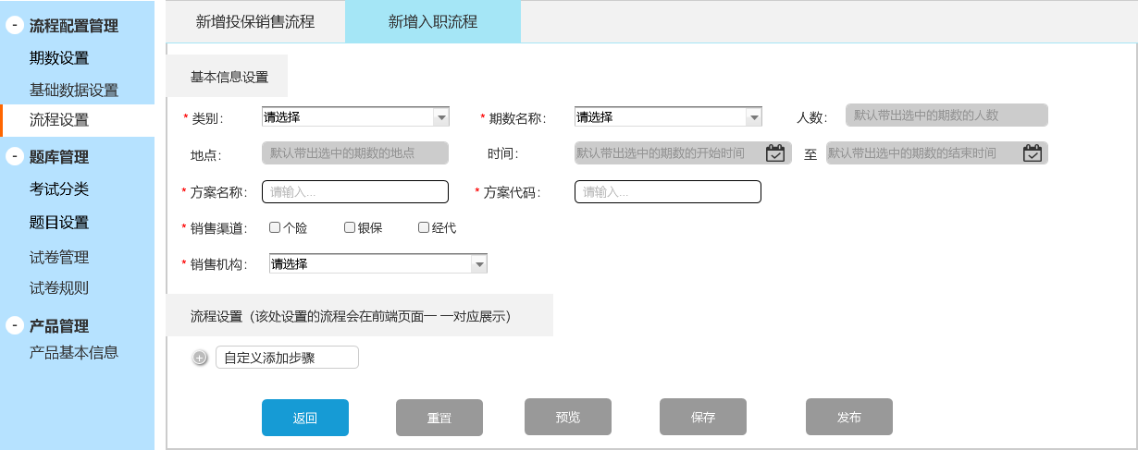

注：（1）该页面为新增页面，“基本信息设置”具体见“3.2.7 数据输入输出”，“流程设置”的操作及逻辑同现有的“投保销售流程”；

1. 勾选任意一条数据时，点击【修改】，那么则进入到对应的数据类别的修改页面，如图所示：

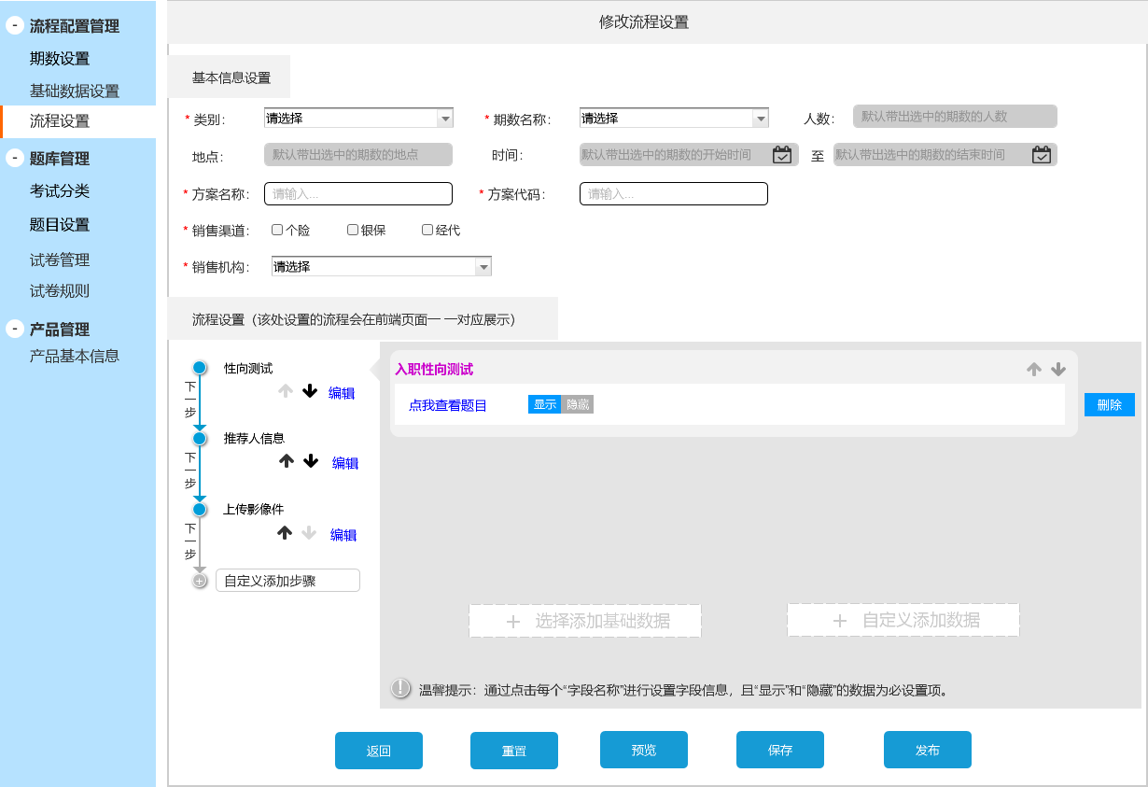

注：（1）勾选任意一条数据时，点击【修改】，那么则进入到对应的数据类别（入职、投保）的修改页面，上图以“入职”为例进行展示；

（2）数据修改页面小标题名称：修改流程设置

（3）不同的类别带出的基本信息设置则不同，同时带出最后一次保存的数据；

（4）新增/修改操作的页面的“流程设置”步骤中的两个按钮和“温馨提示”进行了文字变更：

a.变更后为：

b.变更后为：

c.温馨提示变更为：

温馨提示：通过点击每个“字段名称”进行设置字段信息，且“显示”和“隐藏”的数据均为必设置项。

d.原有的“销售流程设置”小标题变更为：流程设置

（5）按钮事件不变，此处不再赘述；

1. 在“流程设置”小标题的左下方，为“自定义添加步骤”，如图所示：

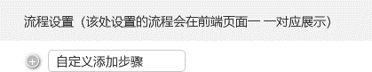 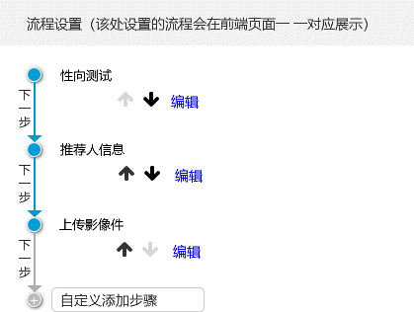

（图一：无流程步骤的初始样式） （图二：有流程步骤的样式）

注：（1）该块的操作同一期，不再赘述；

1. 点击某个步骤的名字如图红色区域，则在左侧展示出一个区域且指到该名称处，该数据样式分类两种情况：（一）该步骤未设置页面信息；（二）该步骤已设置页面信息；
2. **该步骤未设置页面信息，样式如下图所示：**

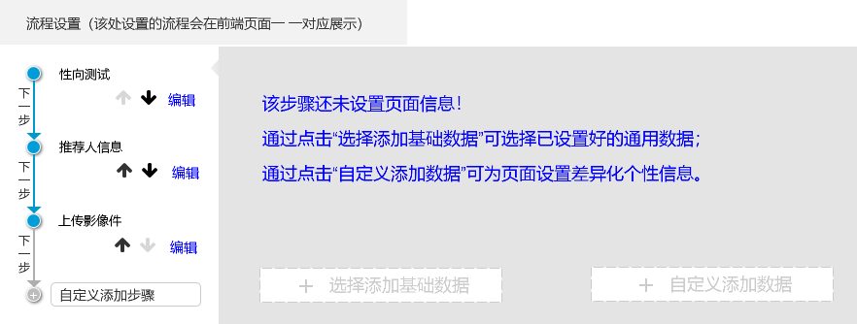

注：（1）由于该步骤还未设置信息，故使用文字进行提示用户如何操作，文案描述：

该步骤还未设置页面信息！

通过点击“选择添加基础数据”可选择已设置好的通用数据；

通过点击“自定义添加数据”可为页面设置差异化个性信息。

（2）点击 在当前页面打开弹框，具体描述下方描述；

（3）点击 在当前页面打开弹框，具体描述下方描述；

1. **该销售步骤已设置页面信息，样式如下图所示：**

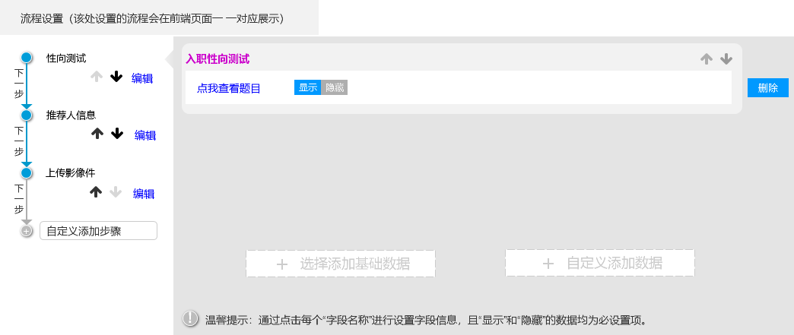

注：（1）展示出用户最后一次保存的数据或者最新一次缓存的数据；

（2）如果用户点击切换步骤名称，在不离开该新增/修改流程页面情况下，需要缓存每个步骤设置的数据，切换流程步骤的时候可以看到刚才设置的信息继续进行操作；

（3）如果用户点击某个步骤名称进行设置信息，那么如果该页面的信息未设置完整，点击其他步骤名称时，当前页面未进行设置元素属性的字段名称变为红色（无论该元素是设置为“显示”还是“隐藏”），同时当前页面进行弹框提示，弹框如图所示：

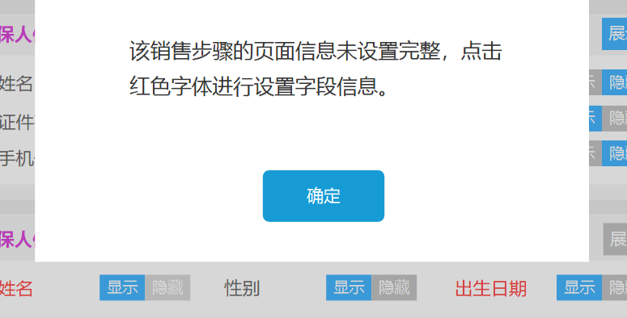（弹框文案仅供参考，请以下方绿色文字为准）；

字段名称变为红色如下图所示：

，当设置完某个元素属性时，红色字体恢复为默认字体。

* 弹框文案：该流程步骤的页面信息未设置完整，点击红色字体进行设置字段信息。
* 【确定】按钮，点击关闭该弹框；

1. 点击，在当前页面打开弹框，如下图所示：

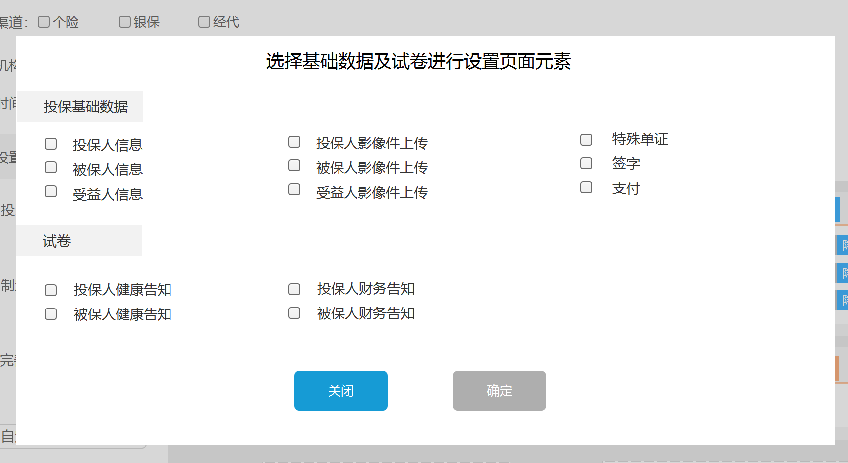

（新增/修改投保流程时添加基础数据样式）

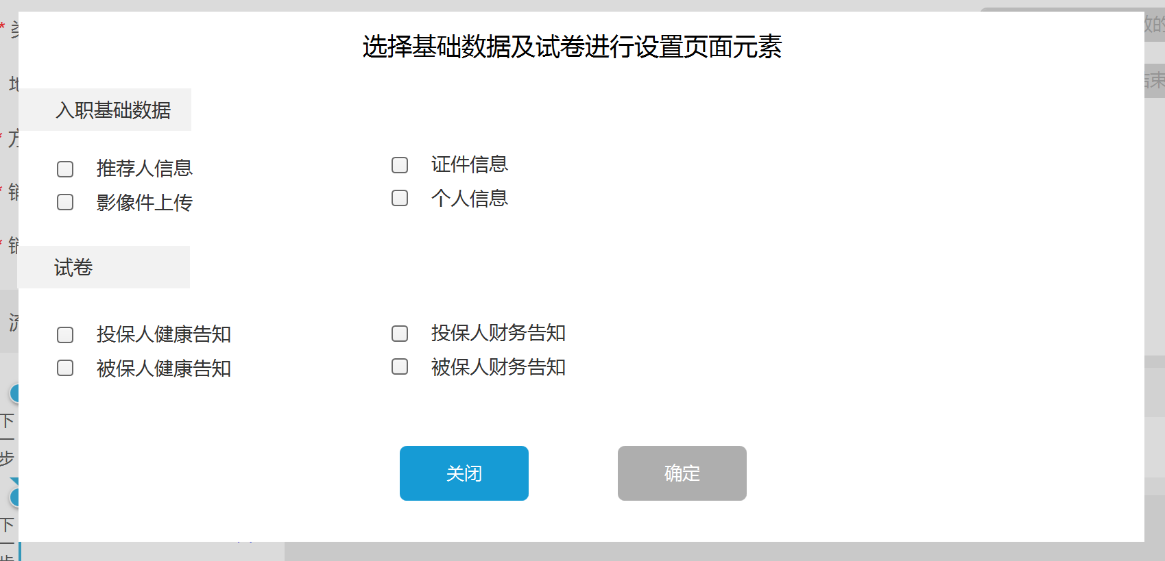

（新增/修改入职流程时添加基础数据样式）

注：（1）弹框标题：选择基础数据及试卷进行设置页面元素

（2）每次点击时，均查询出对应的类别（“投保”或者“入职”）“基础数据设置”中设置的对应类别的“元素”及“元素属性”（指必选/填项都进行了设置）的“分类”数据＋“题库管理—>试卷管理”且试卷设置了题目的试卷名称，以优先展示“分类”（即先把分类的数据展示完整）、再展示“试卷”名称（即在分类下展示所有符合条件的试卷名称）均以添加的系统时间进行正序排序展示，该弹框的列表为复选框；所有的复选框默认值为未勾选状态；

Eg：新增/修改投保流程时添加基础数据，那么弹框的数据为：“投保”类别的基础数据+试卷管理；新增/修改入职流程时添加基础数据，那么弹框的数据为：“入职”类别的基础数据+试卷管理；

（3）其余未描述的则为一期的处理逻辑不变，不再赘述；

（4）样式以UI设计为准，小标题对应的有：投保基础数据、入职基础数据、试卷

### 数据输入输出

1. “查询页面”数据输入输出项

|  |  |  |  |
| --- | --- | --- | --- |
| 序号 | 字段 | | 规则 |
| 查询条件 | | | |
|  | | 类别 | 下拉列表，手动选择，非必选项，默认值：请选择  下拉列表值：入职、投保 |
|  | | 方案名称 | 单行文本框，手动录入，非录入项，默认值：请输入要查询的方案名称  可录入任意字符，无长度校验 |
|  | | 方案代码 | 单行文本框，手动录入，非录入项，默认值：请输入要查询的方案代码  可录入任意字符，无长度校验 |
|  | | 状态 | 下拉列表，手动选择，非必选项，单选，默认值：请选择  下拉列表值：  已保存、已上架、待上架、已下架 |
|  | | 时间 | 手动录入，日历时间控件，可选择到秒，时间/时间段的选择，非必选项  默认值：  请选择开始时间  请选择结束时间   * 以下“时间”的“至”之前称为“开始时间”；“至”之后称为“结束时间”； * 时间的选择，“结束时间”需大于等于“开始时间”，（例：“开始时间”选择为“2016-03-10 10:00:00”，“结束时间”只能选择“2016-03-10 10:00:00”当天或当天以后的任何时间）；   只录入“开始时间”，如“2016-03-10 10:00:00”，则查询出时间从“2016-03-10 10:00:00”开始到结束时间为最远的数据查询；只录入“结束时间”，如“2016-03-10 10:00:00”，则查询结束时间是“2016-03-10 10:00:00”之前的所有数据到结束时间是“2016-03-10 10:00:00”（包含）之间的数据查询。 |
|  | | 渠道 | 下拉多选框，系统默认查询展示，不可修改，非必选项；  默认值：请选择  当选完渠道，把选择的渠道的值列在该选择框中，以“、”进行间隔，下拉列表值应根据登录用户所属公司进行查询出该公司的所有渠道值。 |
|  | | 机构 | 下拉多选框，系统默认查询展示，不可修改，非必选项；  默认值：请查询/选择机构  由于机构的选择根据渠道值不同而不同，故此处应是级联操作；默认展示出一个下拉列表；  默认下拉列表值：  展示xx公司的所有二级机构，以“二级机构代码”+“二级机构名称”的形式进行展现，中间用短横线（-）链接，例如：8601-北京分公司，下拉列表值有：全部、所有分公司的值  级联出若有中支，则展示中支下拉列表，默认值：请查询/选择中支 下拉列表值有：全部、选中分公司的所有中支的数据，也以“代码+名称”的样式展示；  级联出若有营业区，则展示营业区下拉列表，默认值：请查询/选择营业区 下拉列表值有：全部、选中中支的所有营业区的数据，也以“代码+名称”的样式展示；  当选完一个下拉列表的数据时，选择多个值时把选择的数据的值列在该选择框中，以“、”进行间隔；若选择“全部”时，展示“全部”文字即可，无需再一一展示数据；  注：具体有几级联动需要根据不同的公司的机构表而定。 |
| 查询列表—产品列表 | | | |
|  | | 类别 | 系统默认查询展示，不可修改，数据展示完整 |
|  | | 方案名称 | 系统默认查询展示，不可修改，数据展示完整  如果是投保数据时，则查询展示产品名称  如果是其他数据时，则查询展示对应命名的方案名称 |
|  | | 方案代码 | 系统默认查询展示，不可修改，数据展示完整  如果是投保数据时，则查询展示产品代码  如果是其他数据时，则查询展示对应命名的方案代码 |
|  | | 渠道 | 系统默认查询展示，不可修改  多个渠道时，以“、”进行隔开展示，例如：个险、银保  注：渠道数据数据较少，数据需展示完整在列表中 |
|  | | 机构 | 系统默认查询展示，不可修改  多个机构时，以“、”进行隔开展示，例如：北京房山分公司、北京平谷分公司  注：数据较多，根据排版展示一部分即可，当数据多于排版的个数时，以…代表剩余内容； |
|  | | 状态 | 系统默认查询展示，不可修改，数据展示完整 |
|  | | 时间 | 系统默认查询展示，不可修改，数据展示完整  格式：yyyy-mm-dd hh:mm:ss 至 yyyy-mm-dd hh:mm:ss |
|  | | 最后修改时间 | 系统默认查询展示，不可修改，数据展示完整  格式：yyyy-mm-dd hh:mm:ss |
| 查询列表—步骤名称 | | | |
|  | | 排序 | 系统默认查询展示，不可修改  查询出该条数据在设置流程时从上往下进行的排序展示，格式：阿拉伯数字 |
|  | | 步骤名称 | 系统默认查询展示，不可修改  查询出该条数据在设置流程时从上往下对应的排序的流程步骤命名 |

1. “新增/修改入职流程页面”数据输入输出项

|  |  |  |  |
| --- | --- | --- | --- |
| 序号 | 字段 | | 规则 |
| 基本信息设置 | | | |
|  | | 类别 | 新增：  下拉列表，单选，手动选择，必选项，默认值：请选择  下拉列表值：同“期数设置”的“类别”为同一个字段；  修改：  查询带出最后一次保存的数据，且支持修改； |
|  | | 期数名称 | 新增：  下拉列表，单选，手动选择，必选项，默认值：请选择  下拉列表值：查询出“期数设置”的所有期数名称  修改：  查询带出最后一次保存的数据，且支持修改； |
|  | | 人数 | 新增：  文本框，不支持录入和修改  当选择了对应的期数名称后，带出数据即可；  修改：  查询带出最后一次保存的数据，不支持修改； |
|  | | 地点 | 新增：  文本框，不支持录入和修改  当选择了对应的期数名称后，带出完整数据即可；  修改：  修改：  查询带出最后一次保存的数据，不支持修改； |
|  | | 时间 | 新增：  文本框，不支持录入和修改  当选择了对应的期数名称后，带出完整数据即可；  修改：  查询带出最后一次保存的数据，不支持修改； |
|  | | 方案名称 | 新增：  单行文本框，可录入任意字符，最多可录入50个字，必录项，且不可重复，默认值：请输入…  修改：  查询带出最后一次保存的数据，且支持修改； |
|  | | 方案代码 | 新增：  单行文本框，只可录入英文字母、数字及特殊符号，最多可录入100个字符，必录项，且不可重复，默认值：请输入…  修改：  查询带出最后一次保存的数据，且支持修改； |
|  | | 渠道 | 新增：  多选框，手动选择，必选项  多选框的值：应根据管理员所属的公司查询展示该公司下的所有渠道；  修改：  查询带出最后一次保存的数据，且支持修改； |
|  | | 机构 | 新增：  级联下拉框，必选项，每个下拉框均支持多选（样式上方已截图，此处不再展示）  机构的选项和可级联的下拉框的个数，根据选中的渠道不同而不同，如果未选择渠道则选机构，此时，点击机构则进行提示（统一样式，此处不再截图描述）：请先选择渠道  如果选择了多个渠道，那么机构的值则取多个渠道的并集供选择，存储时，需要一一对应上每个机构的渠道。  修改：  查询带出最后一次保存的数据，且支持修改； |
| 流程设置（该处设置的流程会在前端页面一 一对应展示） | | | |
| 该块的信息同一期所示，此处不再赘述； | | | |

## 流程配置管理—期数设置



### 功能介绍

该功能为新增菜单，由于入职会根据不同的时间设置期数管理，可实现为每期的数据设置不同或者相同的流程处理逻辑；

同时支持扩展其他类型的期数管理，通过添加“类别”字段的数据值进行扩展。

### 路径

流程配置管理——>期数设置

### 规则

### 提示语

1. “新增/修改”页面提示语

|  |  |  |
| --- | --- | --- |
| **序号** | **提示类型** | **提示语** |
|  | 当“类别”为空时，  点击【确定】按钮时，进行错误提示 | 提醒样式同现有框架的样式，提示语：  请选择类别 |
|  | 当“期数名称”为空时，  点击【确定】按钮时，进行错误提示 | 提醒样式同现有框架的样式，提示语：  期数名称不能为空 |
|  | 当“期数名称”已存在时，  点击【确定】按钮时，进行错误提示 | 提醒样式同现有框架的样式，提示语：  该期数名称已存在 |
|  | 当“期数代码”为空时，  点击【确定】按钮时，进行错误提示 | 提醒样式同现有框架的样式，提示语：  请输入期数代码 |
|  | 当“期数代码”已存在时，  点击【确定】按钮时，进行错误提示 | 提醒样式同现有框架的样式，提示语：  该期数代码已存在 |
|  | 当“期数代码”不满足校验条件时，  点击【确定】按钮时，进行错误提示 | 提醒样式同现有框架的样式，提示语：  期数代码只能录入英文字母、数字及特殊符号 |
|  | 当“开始时间”为空，  点击【确定】按钮时，进行错误提示 | 提醒样式同现有框架的样式，提示语：  请选择开始时间 |
|  | 当“结束时间”为空，  点击【确定】按钮时，进行错误提示 | 提醒样式同现有框架的样式，提示语：  请选择结束时间 |
|  | 当“参加人数”不满足校验条件时，  点击【确定】按钮时，进行错误提示 | 提醒样式同现有框架的样式，提示语：  参加人数只能录入正整数 |

### 流程图

### 界面原型

1. 点击“流程配置管理——>期数设置”菜单进入到期数设置查询列表页面，页面如下所示：

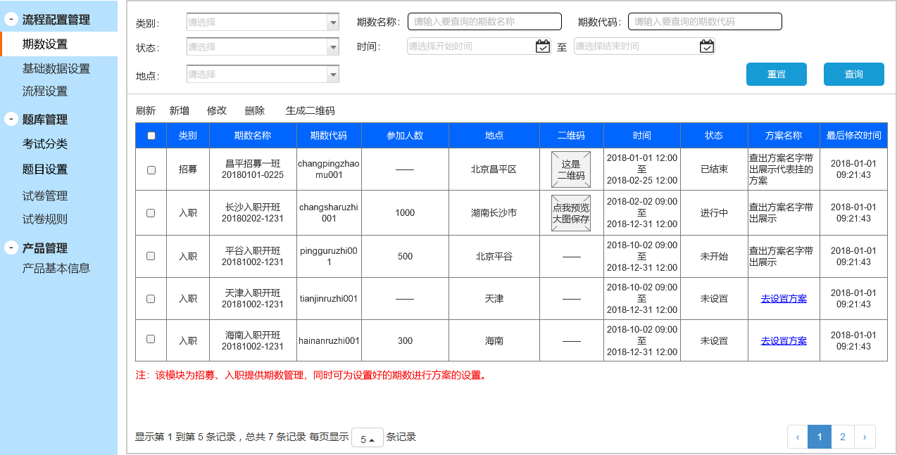

注：（1）查询列表的数据以“最后修改时间”的系统时间进行倒叙排序；

（2）查询列表页面进行分页查询展示，同现有框架的分页查询，此处不再赘述；

（3）在查询列表下方，分页查询上方进行文案的描述，文案为：

注：该模块为招募、入职提供期数管理，同时可为设置好的期数进行方案的设置。

|  |  |
| --- | --- |
| 按钮/入口 | 事件 |
| 【重置】 | 1.如果查询条件上的字段为空，那么该按钮为灰色不可点击；  2.如果查询条件的字段不为空，那么该按钮为高亮可点击，点击，输入的信息被清空，恢复到初始状态； |
| 【查询】 | 1.点击该按钮，如果未对查询条件录入信息，那么则查询出所有数据；  2.点击该按钮，如果对查询条件录入信息，那么则查询出匹配条件的数据； |
| 【刷新】 | 点击，根据查询条件重新查询刷新数据 |
| 【新增】 | 点击，进入到新增期数页面 |
| 【修改】 | 点击，进行校验：  1.未选中查询列表的数据，点击该按钮则进行弹框提示，如下图所示：   * 弹框文案描述：请选择一条数据修改！ * 【确定】按钮：点击，关闭该弹框   2.选中多条查询列表的数据，点击该按钮则进行弹框提示，如下图所示：   * 弹框文案描述：每次只能选择一条数据修改！ * 【确定】按钮：点击，关闭该弹框   3.选中一条查询列表的数据（无论什么状态均可进行修改），点击，那么进入到修改页面，带出该数据最后一次保存的数据进行编辑操作； |
| 【删除】 | 点击，进行校验：  1.未选中查询列表的数据，点击该按钮则进行弹框提示，如下图所示：   * 弹框文案描述：请选择一条数据删除！ * 【确定】按钮：点击，关闭该弹框   2.选中多条查询列表的数据，点击该按钮则进行弹框提示，如下图所示：   * 弹框文案描述：每次只能选择一条数据删除！ * 【确定】按钮：点击，关闭该弹框   3.选中一条查询列表的数据，进行判断该条数据是否可修改：   * 若数据“状态”为“未设置”时数据可被删除，点击，那么当前弹框进行提示，页面如下图所示：   弹框文案描述：您确认需要删除选中的数据吗？  【取消】按钮：点击，关闭该弹框；  【确定】按钮：点击进行删除数据，（1）若删除成功，则当前页面进行toast提醒2s后消失，提示语：删除成功 样式如图所示：，同时当前列表页面进行小动效展示，数据整体往上移，如果分页查询还有数据，则补充数据到当前页面保持当前查询列表个数依旧不变；（2）若删除失败，当前页面进行toast提示2s后消失，文案：删除失败，如有问题请联系管理员。  如图所示：。   * 若数据“状态”为“已结束/进行中/未开始”时数据不可被删除，点击，则在当前页面进行弹框提示；   弹框文案描述：不可删除“xxx”状态的数据！（xxx为该条数据的状态）  弹框【确定】按钮：点击，关闭该弹框。 |
| 【生成二维码】 | 点击，进行校验：  1.未选中查询列表的数据，点击该按钮则进行弹框提示，如下图所示：   * 弹框文案描述：请选择一条数据删除！ * 【确定】按钮：点击，关闭该弹框   2.选中多条查询列表的数据，点击该按钮则进行弹框提示；   * 弹框文案描述：每次只能选择一条数据生成二维码！ * 【确定】按钮：点击，关闭该弹框   3.选中一条查询列表的数据，进行判断该条数据是否可生成二维码：   * 若数据“状态”为“未设置”时数据不可生成二维码，点击，那么当前弹框进行提示；   弹框文案描述：无法生成二维码，请先为该条数据设置方案！  【确定】按钮：点击，关闭该弹框；   * 若数据“状态”为“已结束/进行中/未开始”时数据可生成二维码，点击，则页面进行加载状态，如图白色icon及文字所示（仅供参考，以UI设计为准）：；   文案描述：正在生成二维码…  同现在后台请求超时时间相同，在超时时间内未成功生成二维码，以系统现在的提示语进行提示；若在超时之间内成功生成二维码，则以toast样式进行提示2s后消失，提示语：二维码已生成。 |
|  | 点击，则当前页面进行预览二维码大图，如图所示：     * 弹框文案描述：打开手机“扫一扫”，可在手机上进行预览该方案。 * 【关闭】：点击，关闭该弹框 * 【图片另存为】：点击，调用PC的保存文件，如下图所示：      * 二维码保存到PC上时，需要自动生成图片名称，名称规则为：   期数名称+数据时间段的开始时间，eg：昌平招募一班201810021200   * 该名称填充到上图的“文件名”输入框中，支持修改； * 预览的二维码大小为：以UI设计为准； * 保存的二维码大小为预览时的大小，且不可压缩图片； |
|  | 如果数据未挂方案，那么查询列表中的“方案名称”里展示该超链接；  点击该超链接，则直接进入到“流程配置管理——>流程设置——>新增入职流程”页面，如图所示：    该页面直接带出该条数据的“类别”、“期数名称”、“人数”、“地点”、“时间段”数据，且支持修改； |

1. 点击【新增】/【修改】，则进入到新增/修改期数页面，页面如下所示：

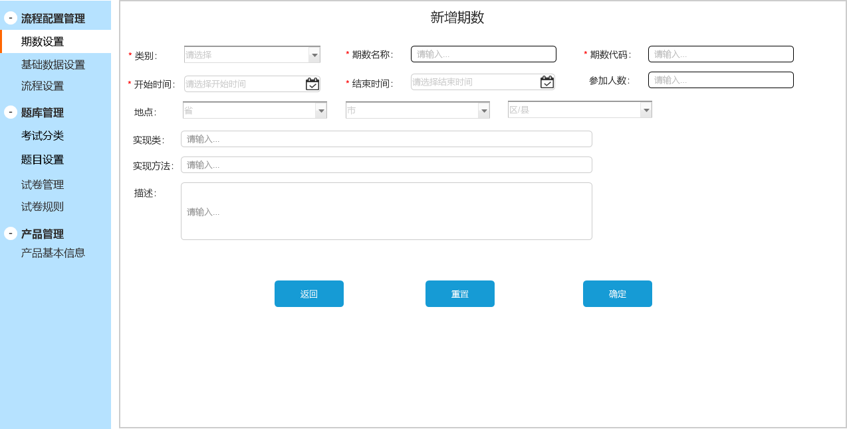

注：（1）新增数据时，页面标题：新增期数

（2）修改数据时，页面标题：修改期数

|  |  |
| --- | --- |
| 按钮/入口 | 事件 |
| 【返回】 | 点击，该页面录入的内容不进行保存，同时返回到查询列表页面； |
| 【重置】 | 1.当页面未录入任何数据时，该按钮为灰色不可点击；  2.当页面录入任意数据时，该按钮为高亮，点击，把当前页面重置到初始状态； |
| 【确定】 | 1.当页面未录入任何数据时，该按钮为灰色不可点击；  2.当页面录入任意数据时，该按钮为高亮，点击进行判断：   * 当必录项校验未录入完整或者不满足校验条件，则在当前页面进行错误提示，提示语见“3.3.4 提示语”； * 当必录项录入完整且满足校验条件，则进行数据保存：   a. 若数据保存成功，那么当前弹框进行关闭，同时页面进行toast提醒2s后消失，文案：保存成功！  如图所示：  b．若数据保存失败，那么当前页面进行toast提醒2s后消失，同时依然停留在该弹框且原有录入的内容依然存在支持修改或者再次保存，toast文案：保存失败，如有问题请联系管理员。  如图所示： |

### 数据输入输出

1. “查询列表页面” 数据输入输出项

|  |  |  |
| --- | --- | --- |
| 序号 | 字段 | 规则 |
| 查询条件 | | |
|  | 类别 | 下拉列表，手动选择，非必选项  默认值：请选择  下拉列表值：招募、入职  支持后期可扩展 |
|  | 期数名称 | 单行文本框，手动录入，非录入项，默认值：请输入要查询的期数名称  可录入任意字符，无长度校验，以词语形式支持模糊查询 |
|  | 期数代码 | 单行文本框，手动录入，非录入项，默认值：请输入要查询的期数代码  可录入任意字符，无长度校验，以词语形式支持模糊查询 |
|  | 状态 | 下拉列表，手动选择，非必选项  默认值：请选择  下拉列表值：未设置、未开始、进行中、已结束 |
|  | 时间 | 手动录入，日历时间控件，可选择到秒，时间/时间段的选择，非必选项  默认值：  请选择开始时间  请选择结束时间   * 以下“时间”的“至”之前称为“开始时间”；“至”之后称为“结束时间”； * 时间的选择，“结束时间”需大于等于“开始时间”，（例：“开始时间”选择为“2016-03-10 10:00:00”，“结束时间”只能选择“2016-03-10 10:00:00”当天或当天以后的任何时间）；   只录入“开始时间”，如“2016-03-10 10:00:00”，则查询出数据时间从“2016-03-10 10:00:00”开始到结束时间为最远的数据查询；只录入“结束时间”，如“2016-03-10 10:00:00”，则查询结束时间是“2016-03-10 10:00:00”之前的所有数据。 |
|  | 地点 | 级联下拉列表，支持多选，该样式同“机构”，不再赘述；  地点可选择的有：省、市、区/县  默认值：请选择  数据多个值时，以“、”隔开； |
| 查询列表 | | |
|  | 类别 | 系统默认查询展示，不可修改 |
|  | 期数名称 | 系统默认查询展示，不可修改 |
|  | 期数代码 | 系统默认查询展示，不可修改 |
|  | 参加人数 | 系统默认查询展示，不可修改  若无数据时，展示“——” |
|  | 地点 | 系统默认查询展示，不可修改 |
|  | 二维码 | 系统默认查询展示，不可修改  若无数据时，展示“——” |
|  | 时间 | 系统默认查询展示，不可修改  时间段的展示，样式如：  yyyy-mm-dd hh:mm 至yyyy-mm-dd hh:mm |
|  | 状态 | 系统默认查询展示，不可修改 |
|  | 方案名称 | 系统默认查询展示，不可修改  查询展示出该期数上挂的方案名称  若未挂方案时，则展示超链接文字； |
|  | 最后修改时间 | 系统默认查询展示，不可修改  时间展示，样式如下：  yyyy-mm-dd hh:mm:ss |

1. “新增/修改期数” 数据输入输出项

|  |  |  |
| --- | --- | --- |
| 序号 | 字段 | 规则 |
|  | 类别 | 新增：  下拉列表，手动选择，必选项，默认值：请选择  下拉列表值：招募、入职  修改：  查询带出最后一次保存的数据，且支持修改； |
|  | 期数名称 | 新增：  单行文本框，可录入任意字符，最多可录入50个字，必录项，且不可重复，默认值：请输入…  修改：  查询带出最后一次保存的数据，且支持修改； |
|  | 期数代码 | 新增：  单行文本框，只可录入英文字母、数字及特殊符号，最多可录入100个字符，必录项，且不可重复，默认值：请输入…  修改：  查询带出最后一次保存的数据，且支持修改； |
|  | 开始时间 | 新增：  日期控件，格式：yyyy-mm-dd hh:mm，必选项  如果先选择结束时间，那么只能选择结束时间之前的时间或者等于结束时间  如果先选择开始时间，那么只能选择当前时间之后的时间  修改：  查询带出最后一次保存的数据，且支持修改； |
|  | 结束时间 | 新增：  日期控件，格式：yyyy-mm-dd hh:mm，必选项  如果先选择开始时间，那么只能选择开始时间之后的时间或者等于开始时间；  如果先选择结束时间，那么结束时间只能选择当前时间之后的时间  修改：  查询带出最后一次保存的数据，且支持修改； |
|  | 参加人数 | 新增：  单行文本框，只能录入正整数，非必录项  修改：  查询带出最后一次保存的数据，且支持修改； |
|  | 地点 | 新增：  级联下拉列表，非必录项，样式如图所示：    支持多选/全选，样式同“机构”相同，不再赘述；  修改：  查询带出最后一次保存的数据，且支持修改； |
|  | 实现类 | 新增：  单行文本框，手动录入，非必填项，可录入任意字符，无长度的限制，默认值：请输入…  修改：  查询带出最后一次保存的数据，且支持修改； |
|  | 实现方法 | 新增：  单行文本框，手动录入，非必填项，可录入任意字符，无长度的限制，默认值：请输入…  修改：  查询带出最后一次保存的数据，且支持修改； |
|  | 描述 | 新增：  多行文本框，手动录入，非必录项，可录入任意字符，不限制录入的长度，默认值：请输入…  当输入的内容过长时，同其他功能模块的多行文本框的样式相同，此处不不再赘述；  修改：  查询带出最后一次保存的数据，且支持修改； |

# 参考文档

1. 原型页面——基础数据设置



1. 原型页面——流程设置（查询列表）



1. 原型页面——流程设置（投保）



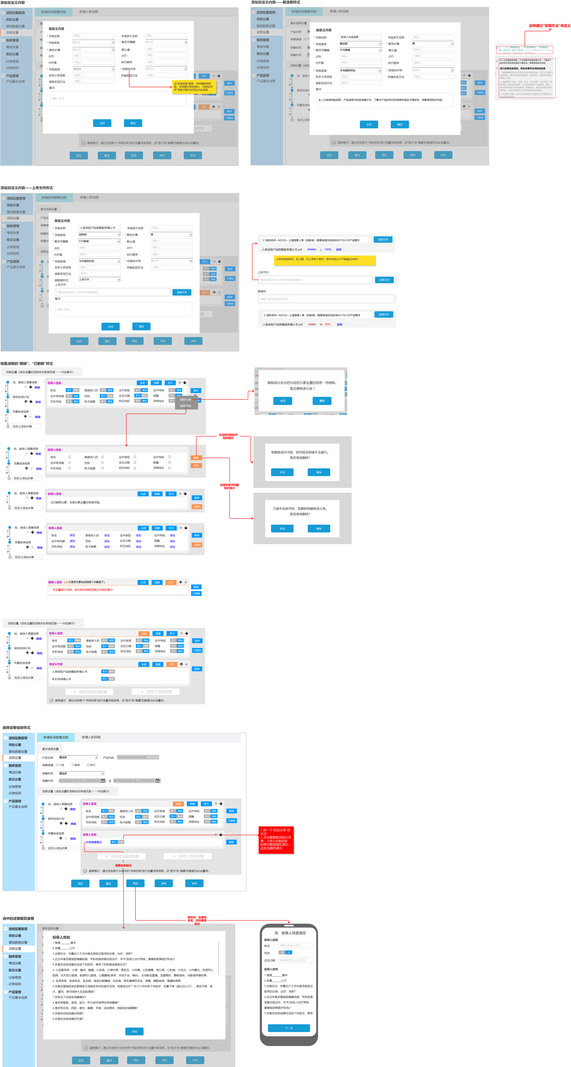

1. 原型页面——流程设置（入职）



1. 原型页面——期数设置

